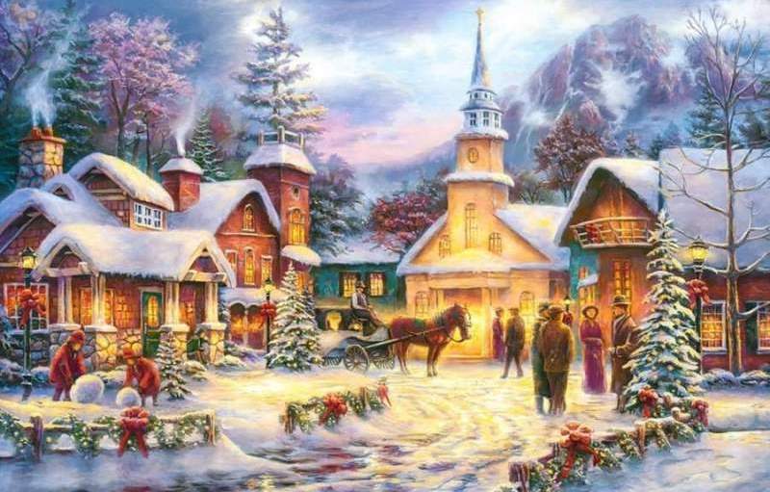
I. VÁNOČNÍ TRHY
5.12.2021 od 16 hodin
na náměstí Hora Svatého Šebestiána

Přijďte se podívat na I. vánoční trhy našich obcí.
Můžete se těšit na stánkový prodej, svařák, vánoční hudbu a také na zabijačkové hody.
Od 17⁰⁰ bude u vánočního stromu probíhat nadílka Čerta a Mikuláše.

